Un remède éblouissant vieux de 4,57 milliards d’années
Cher(e) ami(e) de la Santé,
Laquelle de ces deux recommandations officielles a causé le plus de morts au début du 21ème siècle :
- « Mangez moins gras »
- « Ne vous exposez pas au soleil »
Justifiez votre réponse. Vous avez 3 heures.
Voilà un sujet sur lequel plancheront probablement les étudiants en médecine dans une cinquantaine d’années, vers 2070.
C’est sans doute le temps qu’il faudra pour que nos autorités sanitaires s’excusent platement de ces deux conseils épouvantables, répétés sur tous les tons depuis 40 ans.
Comme vous le savez, diaboliser les aliments « trop gras » a détourné les gens des aliments les plus sains qui existent (œuf, poissons gras, noix, huiles d’olive/colza, avocat, etc.) et contribué à déclencher l’épidémie actuelle d’obésité et de diabète.
Mais ce qu’on sait moins, c’est que le discours officiel sur le soleil a fait au moins autant de mal.

Eviter le soleil est aussi dangereux que fumer
Des chercheurs viennent de le prouver par a + b : les femmes qui évitent de s’exposer au soleil vivent moins longtemps que les autres ! [1]
Cette étude, publiée en avril 2016 dans le Journal of Internal medicine, montre que les bains de soleil réduisent nettement le risque de mourir d’une maladie cardio-vasculaire (infarctus, accident vasculaire cérébral, etc.).
Encore plus fort : les chercheurs ont observé que les fumeuses qui s’exposent le plus au soleil ont la même espérance de vie que les non-fumeuses qui évitent le soleil.
Traduction : éviter le soleil est aussi dangereux que fumer !!
Ce n’est pas une étude isolée. D’autres recherches récentes montrent que le soleil a aussi de puissants effets anti-cancers.
C’est statistiquement démontré : les personnes qui s’exposent régulièrement au soleil ont moins de risque de contracter les cancers les plus répandus : du sein, de la prostate et cancer colorectal. [2]
Et si vous déclenchez un cancer, fuir le soleil peut avoir des conséquences tragiques.
Une revue d’étude portant sur 4 440 femmes atteintes de cancer du sein l’a montré : celles qui avaient un taux insuffisant de vitamine D, la « vitamine du soleil », avaient deux fois plus de risque de mourir que celles qui avaient un taux élevé. [3]

Et le cancer de la peau, alors ??
Quelle erreur tragique de s’être focalisé sur le seul cancer de la peau !
D’abord parce que vous avez 80 fois plus de chances de mourir d’une maladie cardio-vasculaire que d’un cancer de la peau. [4]
Ce seul chiffre montre que les bienfaits du soleil l’emporteront toujours sur ses dangers, même si vous vous exposez de manière irresponsable [5]  ce qu’il ne faut pas faire, évidemment (je vous dirai plus loin comment profiter des rayonnements en toute sécurité).
Plus important encore : il faut savoir que le cancer de la peau le plus dangereux, le mélanome, est plus rare chez les personnes qui s’exposent au soleil régulièrement.
C’est un fait : ceux qui passent leur journée dans des bureaux ont plus de mélanomes que ceux qui travaillent en extérieur (agriculteurs, ouvriers en bâtiment, etc.). [6]
De même, ceux qui vivent dans des régions moins ensoleillées sont généralement davantage victimes de mélanome. C’est le cas par exemple de la Californie du Nord, qui connaît 25 % de cas de mélanome en plus par rapport à la Californie du Sud, baignée de soleil. [7]
En réalité, ce que vous devez éviter à tout prix, ce sont les coups de soleil.
Mais si vous vous exposez de façon raisonnable, le soleil est un des médicaments les plus précieux au monde, pour votre santé et votre longévité.
Et le pire, c’est que cela fait au moins 2 000 ans qu’on le sait !

Le soleil, guérisseur universel depuis l’Antiquité
Aucune civilisation traditionnelle n’a fait du soleil un meurtrier en puissance, comme nous le faisons aujourd’hui.
Au contraire, le soleil a toujours été considéré comme un remède universel. Les Grecs parlaient d’heliosis, pour thérapie par le soleil. La tradition yogique avait même forgé un terme spécifique pour désigner les vertus thérapeutiques des bains de soleil : Atapa Snana.
Et si vous regardez bien, les dieux du soleil dans l’Antiquité sont souvent des dieux dotés de pouvoirs guérisseurs.
Plus près de nous, à la fin du 19ème siècle, la thérapie par le soleil faisait des merveilles lorsque les antibiotiques n’existaient pas. On s’est empressé de l’oublier mais on en retrouve encore des traces dans le sud de la France.

Anecdote personnelle sur la thérapie du soleil
Quand j’étais enfant, je passais l’été chez mes grands-parents à Banyuls-sur-Mer, un paisible village de de la Méditerranée, situé à quelques kilomètres de la frontière espagnole.
Nous allions nous baigner en famille à la « plage du sana ». Je n’ai compris que plus tard d’où lui venait ce surnom : cette plage avait appartenu à un « sanatorium » (clinique pour tuberculeux).
Le sanatorium de Banyuls avait été créé en 1875 pour soigner les enfants « débiles, scrofuleux et lymphatiques », selon les termes médicaux de l’époque.
C’était en pleine révolution industrielle. Beaucoup d’enfants souffraient de pollution, de malnutrition et de carence en vitamine D (la vitamine du soleil). Résultat : ils étaient nombreux à être victimes de rachitisme ou « scrofule », une atteinte tuberculeuse sur la peau.
Les sanatoriums apportaient une bonne alimentation, du bon air et de l’activité physique. Mais le pilier de la guérison était le soleil. Et cela marchait !
En fouillant dans les archives, j’ai retrouvé un document officiel de 1899 présentant les résultats impressionnants du sanatorium de Banyuls : 59,72 % de guérison complète (admirez la précision !) et 23,61 % d’amélioration [8] !
Voyez ce qu’on pouvait réaliser, sans le moindre médicament !

L’héliothérapie redécouverte dans la viande des grisons !
Mais c’est grâce à deux médecins suisses, au tout début du 20ème siècle que le traitement par le soleil s’est généralisé comme une traînée de poudre.
Tout est parti d’une intuition du Dr Oskar Bernhard, au moment où il désespérait de réussir à soigner la plaie d’un de ses patients :
« Il me vint soudain l'idée d'utiliser la grande chaleur du soleil et de l'air, puisque le paysan des montagnes grisonnes, depuis la nuit des temps, expose des bouts de viande fraîche à l'air sec et les conserve ainsi en tant qu'aliment délicieux et plein d'énergie, bien connu sous le nom de « viande séchée des Grisons ». Je décidai d'essayer également sur du tissu vivant cette action antiseptique et desséchante du soleil et de l'air. » [9]
Et il réussit ! La plaie de son patient guérit, et c’est ainsi qu’est née « l’héliothérapie » (thérapie par le soleil). Dans la foulée, son confrère le Dr Auguste Rollier, créait en 1903 la « clinique du soleil » pour soigner la tuberculose osseuse.
Cette technique s’est rapidement répandue. En France, pas moins de 250 sanatoriums ont été créés dans la première moitié du 20ème siècle en France, dont beaucoup au bord de la Méditerranée.
Voici en quoi consistait la thérapie principale (des bains de soleils !) :
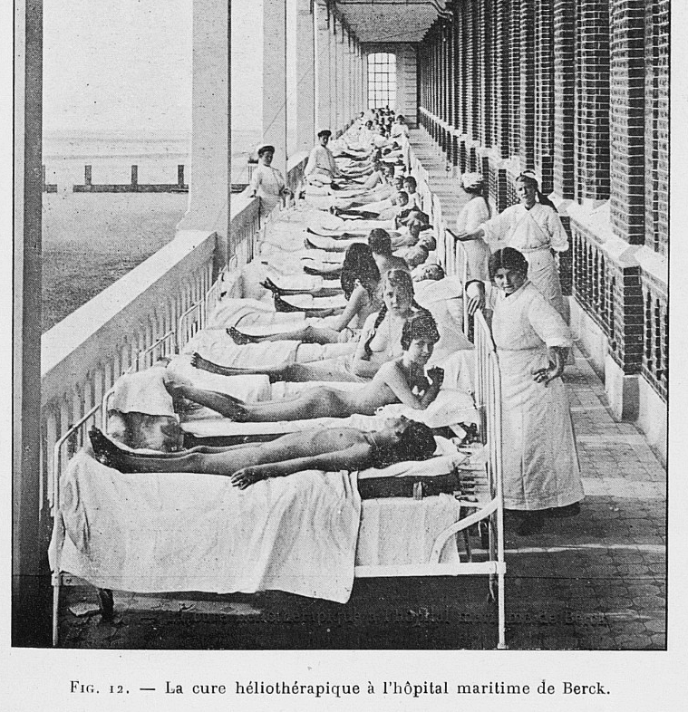
C’est une image qui doit faire frémir nos autorités de santé actuelles !
Et pourtant, ce sont nos ancêtres qui avaient raison : jusqu’à l’arrivée salvatrice des antibiotiques, l’héliothérapie était l’un des meilleurs traitements possibles !
Cela ne fait plus de doute aujourd'hui, maintenant que les chercheurs ont redécouvert scientifiquement la puissance thérapeutique du soleil contre de très nombreuses maladies : cancer, crise cardiaque, ostéoporose, infections, dépression, insomnie, maladies de peau c’est bien LE guérisseur universel !
Et son élixir miracle, c’est d’abord la précieuse vitamine D :

L’incroyable puissance de la vitamine du soleil
La vitamine D n’a rien d’une vitamine « ordinaire ». C’est une quasi-hormone qui agit sur plus de 200 gènes différents, avec des effets thérapeutiques spectaculaires.
Je ne peux pas vous détailler ici tous ses bienfaits, mais sachez que :
- La vitamine D est indispensable à la santé de vos os : c’est l’une des raisons pour laquelle les Scandinaves ont plus de fractures que tous les autres peuples, malgré leur grande consommation de produits laitiers ;
- La vitamine D protège contre le cancer (comme je l’ai indiqué au début de cette lettre) ;
- La vitamine D soutient la santé du cerveau [10] : elle réduit le risque de dépression, d’Alzheimer et ralentit la progression de Parkinson ;
- La vitamine D renforce votre système immunitaire et vous protège des infections comme la grippe ; [11]
- Et bien sûr, la vitamine D protège votre cœur contre le risque d’infarctus. [12]
N’est-il pas dramatique de savoir que plus de 8 Français sur 10 sont carencés en vitamine D simplement parce qu’ils ne s’exposent pas suffisamment au soleil ?
Car le soleil est le seul moyen naturel de fabriquer cette vitamine en quantité suffisante. Même si votre alimentation est irréprochable, vous serez forcément carencé si vous évitez le soleil !
La bonne nouvelle, c’est qu’il est possible de remédier rapidement à une carence avec un bon complément alimentaire de vitamine D (4 000 UI par jour).
La mauvaise, c’est que cela ne vous suffira pas à profiter de tous les bienfaits du soleil, qui ne s’arrêtent pas à la vitamine D, loin de là !

Le soleil réchauffe votre cœur et soigne votre tension
Car un autre effet spectaculaire du soleil est de baisser naturellement votre tension.
Des chercheurs de l’Université d’Edinburgh l’ont montré dans une étude récente : des patients exposés à des rayons ultraviolets (UV) pendant 20 minutes ont vu leur pression sanguine chuter et leur rythme cardiaque augmenter, avec des effets qui ont duré près d’une heure. [13]
Cela confirme les travaux de chercheurs de l’INSERM, qui avaient montré que l’hypertension artérielle était plus fréquente en hiver qu’en été. [14]
A quoi est dû ce prodige ? A une simple réaction chimique au contact du soleil sur votre peau : du monoxyde d’azote est libéré dans vos vaisseaux sanguins, ce qui a pour effet de les dilater et de réduire la pression artérielle.
Le soleil est donc doublement bon pour le cœur : via la vitamine D et via le monoxyde d’azote qu’il permet de libérer !
Quand on sait que les maladies cardiovasculaires sont la première cause de mortalité dans le monde occidental, on mesure la catastrophe sanitaire des recommandations visant à éviter le soleil !
Et ce n’est pas tout :

Somnifère et antidépresseur naturel
La lumière du soleil est aussi le grand chef d’orchestre de nos rythmes biologiques, façonnés par l’alternance du jour et de la nuit.
La lumière régule notamment la production de la mélatonine, surnommée « l’hormone du sommeil ». Quand la lumière est intense, votre cerveau cesse de produire de la mélatonine, pour vous maintenir éveillé, alerte. Quand le soleil se couche, la mélatonine augmente pour vous préparer au sommeil.
Voilà pourquoi vous dormez mieux et plus profondément après une journée à l’extérieur plutôt qu’enfermé dans un bureau.
Capter la lumière du soleil est aussi l’un des meilleurs antidépresseurs qui existe. Dans plusieurs essais cliniques, la luminothérapie fait au moins aussi bien que les médicaments antidépresseurs (qui ont, eux, de sérieux effets indésirables). [15]
Et on commence à comprendre pourquoi. En fait, la lumière du soleil influence directement la production par notre cerveau de la « sérotonine », une hormone responsable de notre humeur. [16]
Voilà pourquoi vous êtes plus morose et vous avez moins d’énergie en hiver : parce que votre cerveau, privé de soleil, produit moins de sérotonine ! [17]

Comment profiter de votre bonne étoile
Alors, comment profiter des bienfaits du soleil sans ses dangers ? Eh bien en le « consommant » de manière raisonnable, comme tout remède.
Pour fabriquer naturellement la dose de vitamine D dont vous avez besoin, il suffit de vous exposer au soleil en maillot de bain 10 à 20 minutes par jour, entre 11h et 16h.
Attention : cela ne marchera pas si vous mettez de la crème solaire, qui bloque les UV bénéfiques.
Et cela ne marche pas non plus, hélas, de novembre à mars, même si vous passez des heures tout nu au soleil. Car à cette période, en Europe, le rayonnement du soleil est insuffisant pour vous permettre de produire la vitamine D.
Voilà pourquoi il est si important de profiter des moments ensoleillés pour s’exposer quelques minutes, sans crème solaire.
Mais il faut savoir s’arrêter à temps, évidemment ! Le critère le plus fiable pour savoir quand se protéger, c’est le rougissement de la peau. Il faut se mettre à l’ombre avant qu’il ne commence à apparaître.
C’est d’ailleurs un défaut supplémentaire des crèmes solaires (en plus de bloquer la vitamine D) : elles vous incitent à prolonger votre bain de soleil au delà de ce qui est raisonnable pour votre corps.
Mieux vaut profiter naturellement du soleil et se fier à ses sensations : quand vous avez trop chaud, que vous commencez à transpirer ou rougir, c’est qu’il est grand temps de vous mettre à l’ombre !
Et voilà comment illuminer votre santé avec la thérapie soleil !
Bonne santé,
Xavier Bazin
PS : n’hésitez pas à transférer cette lettre autour de vous, il est crucial de rétablir la vérité sur les bienfaits du soleil !
C’est pour moi un véritable enjeu de santé public, et j’espère vraiment que vous serez très nombreux à partager ces informations.
Sources :
[1] Avoidance of sun exposure as a risk factor for major causes of death: a competing risk analysis of the Melanoma in Southern Sweden cohort. Lindqvist PG1 , Epstein E2 , Nielsen K3 , Landin-Olsson M4 , Ingvar C5 , Olsson H6 . J Intern Med. 2016 Mar 16. doi: 10.1111/joim.12496
[2] . Is prevention of cancer by sun exposure more than just the effect of vitamin D? A systematic review of epidemiological studies. Van der Rhee H, Coebergh JW, de Vries E, Eur J Cancer. 2013 Apr;49(6):1422-36. doi: 10.1016/j.ejca.2012.11.001. Epub 2012 Dec 10
[3] Meta-analysis of Vitamin D Sufficiency for Improving Survival of Patients with Breast Cancer. Anticancer Res. Mohr SB, Gorham ED, Kim J, Hofflich H, Garland CF. 2014 Mar;34(3):1163-6
[4] UVA lowers blood pressure and vasodilates the systemic arterial vasculature by mobilisation of cutaneous nitric oxide stores D Liu, BO Fernandez, NN Lang, JM Gallagher, DE Newby, M Feelisch3 and RB Weller. UVA. Journal of Investigative Dermatology (2013) 133, S209S221. 1247.
[5] "Sunshine could benefit health and prolong life, study suggests." University of Edinburgh ScienceDaily. ScienceDaily, 7 May 2013.
[6] Is there more than one road to melanoma? Rivers JK Lancet. 2004 Feb
[7] Centers for Disease Control and Prevention, National Program of Cancer Registries. United States Cancer Statistics. 20032007 Melanomas of the skin, United States
[8] Lutte contre la tuberculose, le sanatorium français, sa possibilité, son organisation, par le Dr Henri Grillot,1901, disponible sur http://gallica.bnf.fr/ark:/12148/bpt6k5773303t
[9]La tuberculose et l'idéal de l'habitat moderne Rev Med Suisse 2003;
[10] Vitamin D Status and Rates of Cognitive Decline in a Multiethnic Cohort of Older Adults, Joshua W. Miller, PhD et al. JAMA Neurology, Nov 2015
[11] The role of vitamin D in prevention and treatment of infection. Gunville CF, Mourani PM, Ginde AA. Inflamm Allergy Drug Targets. 2013 Aug
[12] Effects of six months of vitamin D supplementation in patients with heart failure: a randomized double-blind controlled trial. Dalbeni A, Scaturro G, Degan M, Minuz P, Delva P Nutr Metab Cardiovasc Dis. 2014 Aug
[13] UVA Irradiation of Human Skin Vasodilates Arterial Vasculature and Lowers Blood Pressure Independently of Nitric Oxide Synthase. Liu D, Fernandez BO, Hamilton A, Lang NN, Gallagher JM, Newby DE, Feelisch M, Weller RB J Invest Dermatol. 2014 Jan 20. doi: 10.1038/jid.2014.27.
[14] Relationship between blood pressure and outdoor temperature in a large sample of elderly individuals: the Three-City study. Alpérovitch A1, Lacombe JM, Hanon O, Dartigues JF, Ritchie K, Ducimetière P, Tzourio C. Arch Intern Med. 2009 Jan 12;169(1):75-80
[15] Efficacy of Bright Light Treatment, Fluoxetine, and the Combination in Patients With Nonseasonal Major Depressive DisorderA Randomized Clinical Trial JAMA Psychiatry November 18, 2015. doi:10.1001/jamapsychiatry.2015.2235
[16] Effect of sunlight and season on serotonin turnover in the brain. Lambert, G. W., & Reid, C., Kaye, D. M. Jennings, G. L., & Esler, M. D. (December 2002). The Lancet, 360(9348), 1840-1842
[17] Seasonal Variation in Human Brain Serotonin Transporter Binding. Nicole Praschak-Rieder, Matthaeus Willeit, Alan A. Wilson, and al, Arch Gen Psychiatry. 2008;65(9):1072-1078

